Zur sofortigen Veröffentlichung
Für weitere Informationen wenden Sie sich gern an:
Kerstin Zander, Marketing & Communication
kerstin.zander@w-d.de

Winkler+Dünnebier GmbH (W+D) lädt die Briefumschlag- und Druck-Branche zu den Direct Mail Days ein
Nach erfolgreichem Start 2017 findet das Direktmailing-Forum erneut in Neuwied statt

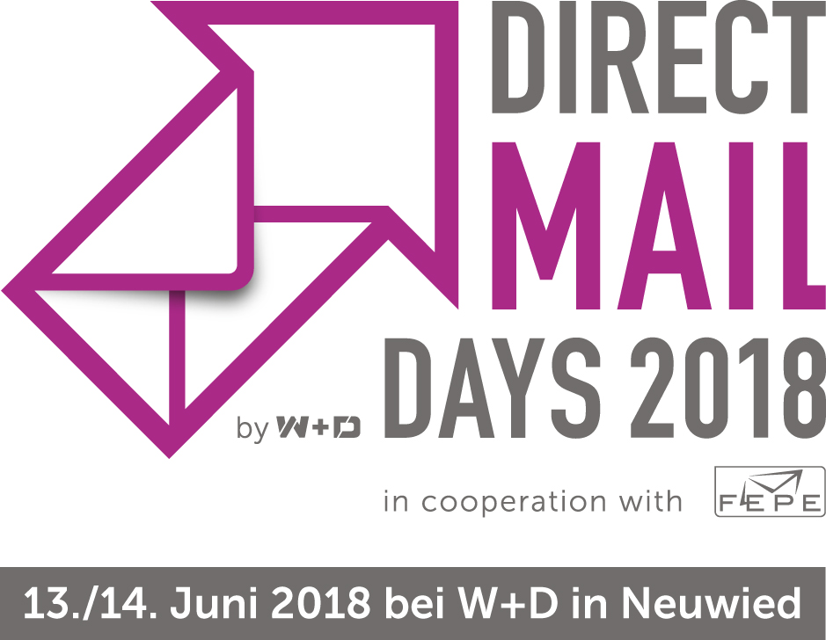
NEUWIED – 21. März 2018 — Winkler+Dünnebier GmbH (W+D), ein Unternehmen der Barry-Wehmiller-Gruppe, veranstaltet in diesem Jahr zum zweiten Mal die Direct Mail Days in Kooperation mit dem FEPE-Verband und teilt mit, dass Anmeldungen ab sofort möglich sind. Die 2017 als Informations- und Austauschplattform für die Briefumschlag- und Druck-Branche gestartete Veranstaltung findet vom 13.-14. Juni 2018 in Neuwied statt und erweitert ihr Themenspektrum in diesem Jahr um den Bereich Kuvertieren.

„Wir haben im letzten Jahr viel Zuspruch dafür erhalten, dass wir dem Direktmailing eine komplette Veranstaltung gewidmet haben. Dieses Thema wird heute häufig von den digitalen Medien in den Hintergrund gedrängt“, meint Frank Eichhorn, Geschäftsführer von W+D. „Dieser Kanal bietet jedoch reichlich Potenzial, das für Branchenangehörige und Werbetreibende äußerst interessant ist.

An beiden Veranstaltungstagen können Besucher bei Live-Demonstrationen kreative Direct-Mail-Anwendungen und technische Lösungen dazu entdecken sowie sich über Branchentrends und Ideen zur Erhöhung der Responseraten durch physische Mails informieren. Vorgeführt werden die Kuvertiermaschine W+D BB700 S2 mit dem Digitaldruckmodul TIprint sowie zur Briefkuvertherstellung der W+D 410 Easy Enveloper mit neuer Prägestation.

Während des kulinarischen „Come together“ am Mittwochabend können Besucher und Aussteller sich ausgiebig austauschen. Eine Ausstellung, bei der ausgewählte internationale Partner-Unternehmen über die aktuellen Trends und Produkte der Branche informieren, rundet das Programm ab.

Die Veranstaltung beginnt am Mittwoch, 13. Juni mittags und endet am Donnerstag, 14. Juni ebenfalls mittags, um internationalen Gästen die An- und Abreise zu erleichtern. Näheres zur Veranstaltung und einen Rückblick auf das letztjährige Symposium sind auf www.direct-mail-days.com zu finden.

Über Winkler+Dünnebier GmbH
Winkler+Dünnebier GmbH (W+D) bietet ein breites Spektrum hoch effizienter integrierter Fertigungsanlagen für die Briefumschlag- und Mail-Industrie sowie für die Tissue- und Hygiene-Industrie. Das Unternehmen blickt auf eine über 100jährige Geschichte marktbeeinflussender Innovationen im Maschinenbau zurück. Die Kernkompetenzen von W+D liegen in der Verarbeitung und Handhabung dünner und inhomogener Materialien, wie z.B. Papier, Tissue und Non-Woven, bei hohen Geschwindigkeiten und geringen Toleranzen. Mit seinen innovativen und maßgeschneiderten Systemlösungen und Dienstleistungen fokussiert sich W+D auf die gesamte interne Wertschöpfungskette seiner Kunden. Als Mitglied der Barry-Wehmiller-Gruppe hat W+D Fertigungs- und Produktionsstandorte in Deutschland, den Niederlanden, USA und in Malaysia und verfügt über ein globales Vertriebs- und Service-Netzwerk. Weitere Informationen auf w-d.de.
Über Barry-Wehmiller
Barry-Wehmiller ist ein breitgefächerter globaler Anbieter von Lösungen für Engineering, Beratung und Fertigungstechnologien für Verpackungs-, Wellpappen- und Papierverarbeitungsindustrien. Die Kombination eines mitarbeiterorientierten Führungsstils mit operativen Strategien und nachhaltigem Wachstum ließ Barry-Wehmiller zu einem 3 Milliarden USD Unternehmen wachsen, dessen mehr als 11.000 Mitarbeiter eine gemeinsame Vision haben: Building a Better World through Business. Vorstandsvorsitzender Bob Chapman erzählt die Geschichte der Verwandlung von Barry-Wehmiller in seinem Buch Everybody Matters: The Extraordinary Power of Caring for Your People Like Family. Weitere Informationen erhalten Sie unter barrywehmiller.com.

